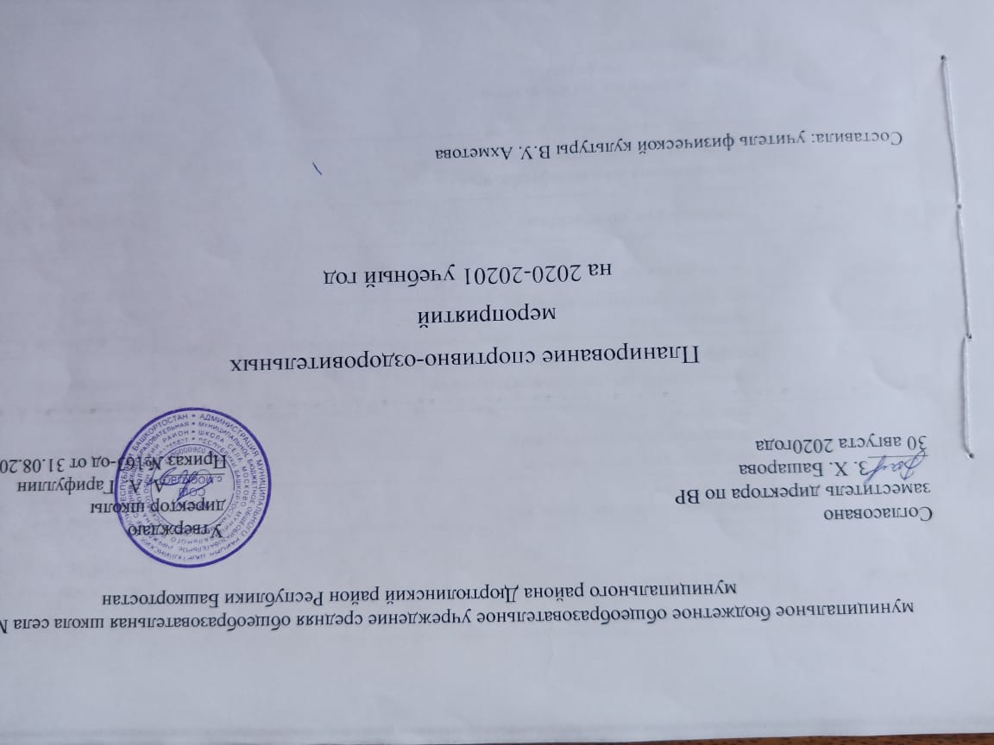
Дата | Мероприятия | Класс | Ответственные
Сентябрь | осенний кросс | 1-11 | Ахметова В.У.  Фазлиахметов А.Х.
Октябрь | соревнования по мини-футболу | 5-7 | Ахметова В.У.  Фазлиахметов А.Х.
Ноябрь | соревнования по баскетболу  шахматно-шашечный турнир  веселые эстафеты | 6-11 | Фазлиахметов А.Х.  Ахметова В.У.
Декабрь | соревнования по настольному теннису соревнования по волейболу на приз Гилемханова К. | 5-11 | Фазлиахметов А.  Ахметова В.У.
Январь | лыжные гонки  массовое катание на коньках | 5-11 | Фазлиахметов А.Х.  Ахметова В.У.
Февраль | лыжные гонки | 1-11 | Ахметова В.У.
Март | соревнования по волейболу | 5-11 | Ахметова В.У.  Фазлиахметов А.Х.
Апрель | соревнования по мини-футболу  президентские состязания | 8-11 2-11 | Фазлиахметов А.Х. Ахметова В.У.
Май | соревнования по легкой атлетике:  - эстафетный бег 4х100  - весенний кросс | 1-11 | Фазлиахметов А.Х.  Ахметова В.У.

